ПАСПОРТ
ИМАГ-РК-35-KIT - Ленточный комплект для ремонта оболочки кабеля со сплошной изоляцией на 35 кВ

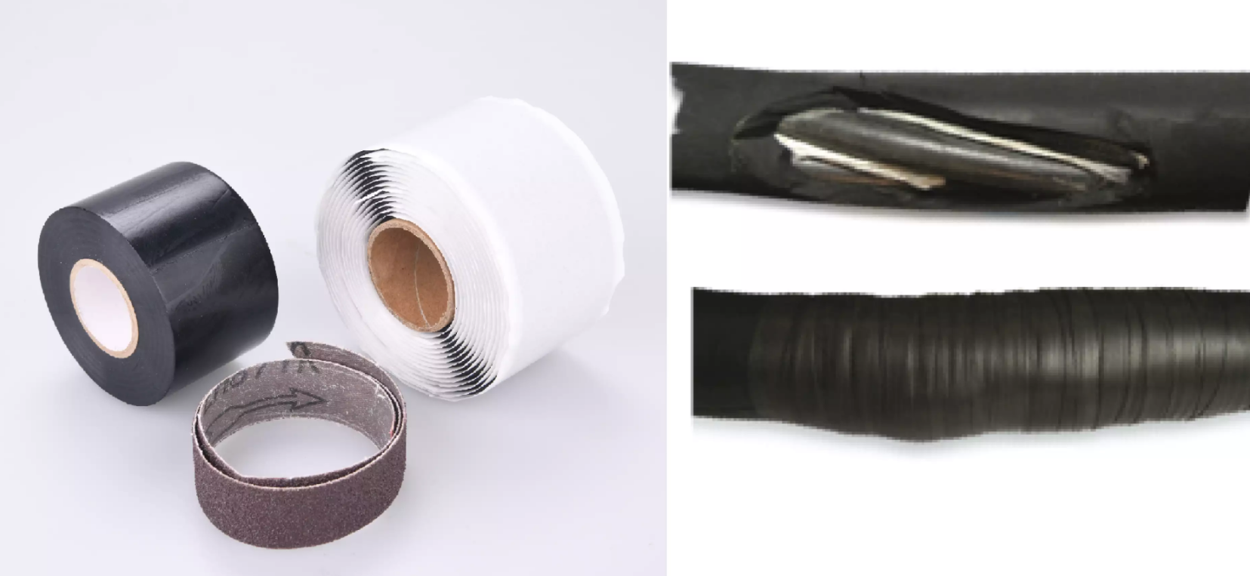

СвязьКомплект, Москва
2025 г.
Артикул: ИМАГ-РК-35-KIT
- Кабель до 35 кВ
- Служит для ремонта оболочки кабеля со сплошной изоляцией
- Применяется для соединения и ремонта кабеля
Комплект применяется для ремонта оболочки кабеля при наличии небольших порезов, вырывов и задиров оболочки.
Преимущества:
• Ремонт выполняется на месте эксплуатации кабеля без вы воза в ремонтный цех.
• Долговечность соединения после ремонта.
• Экономичность и быстрота монтажа без огня и нагрева.
• Постоянное радиальное прижимное давление благодаря эластичности лент.
• Устойчивость к старению и химикатам.

Состав комплекта:

Перчатки нейлоновые с нитриловым 1/2 облива | 1
Самослипающаяся резиновая изоляционная лента KC23 19ммх0,76ммх9,1м | 1
Салфетки безворсовые, спиртовые, 1 шт. | 3
Электроизоляционная мастика ИМАГ-ЛМ-КС-SF, 38мм х 1,5м | 1
Изоляционная ПВХ-лента высшего класса КС22, 25мм х 33м х 0,25мм | 1

Характеристики:

- Напряжение: до 35 кВ
- Вид ремонта: для ремонта оболочки кабеля, небольших вырывов и задиров ( комплекта хватает на 3-5 ремонтов)
- Тип кабеля: для гибкого экранированного кабеля с СПЭ изоляцией типа КГЭ, КГЭШ или аналогов
- Количество в упаковке: 1 шт.
- Гарантийный срок – 12 месяцев
- Монтаж осуществляется согласно инструкции

Свидетельство о приемке
ИМАГ-РК-35-KIT признан годным к эксплуатации.

Дата приемки «___» _______________ 2025г

Подпись ответственного за приемку
___________________________
___________________________
___________________________

